# 武汉市web网页开发报告

## 1. 引言

本报告旨在介绍如何使用HTML和CSS创建一个展示武汉市信息的多页面网站。网站包括多个页面，涵盖了武汉市的历史、文化、经济、景点等内容。

## 2. 网页结构

网站包含以下主要页面：

1. 首页 (index.html)
2. 联系我们页面 (contact.html)
3. 景点页面 (jingdian.html)
4. 经济页面 (jingji.html)
5. 关于页面 (guanyu.html)

#### 2.1首页index.html

网页由以下几个部分组成：

1. 头部导航栏：包含网站的主要导航链接和logo。

2. 横幅：展示一张武汉市的横幅图片。

3. 关于武汉：介绍武汉市的基本信息。

4. 主要内容：包括武汉的文化、饮食、会展、艺术和遗产等方面的详细介绍。

5. 底部：简单的版权信息。

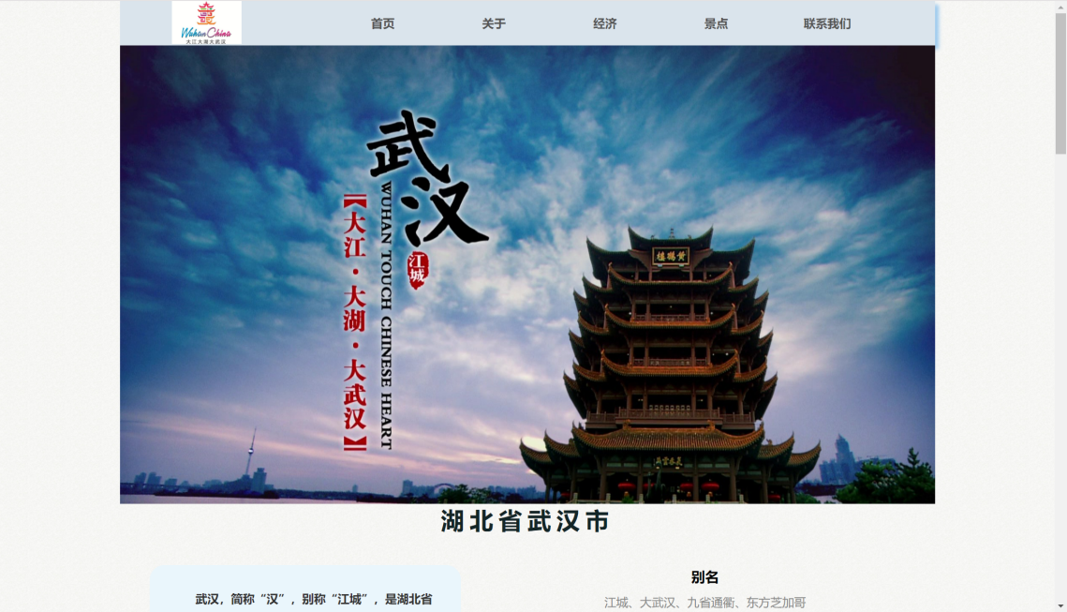

#### 2.2 联系我们页面 (contact.html)

此页面提供联系信息和一个联系表单，方便用户与网站管理员联系。同时还展示了一张武汉地图.

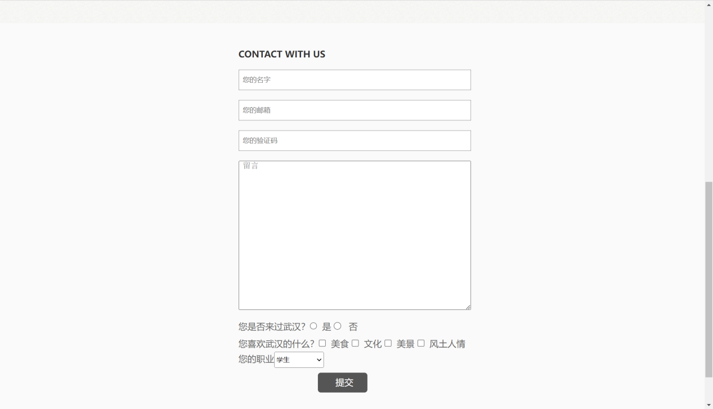

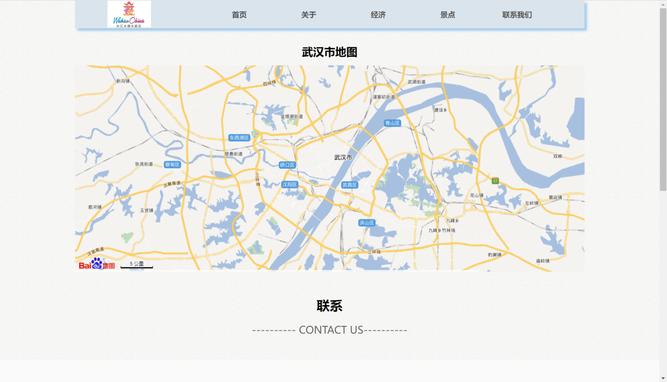

#### 2.3景点页面 (jingdian.html)

此页面详细介绍武汉的著名景点，包括文字介绍和图片展示。

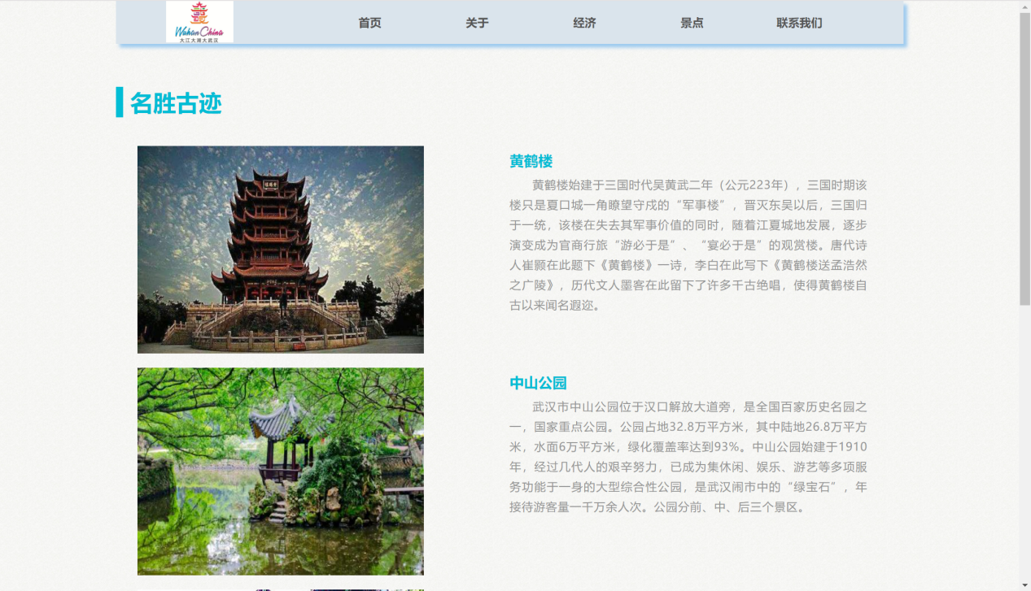

#### 2.4 经济页面 (jingji.html)

此页面展示武汉的经济发展状况和相关数据。

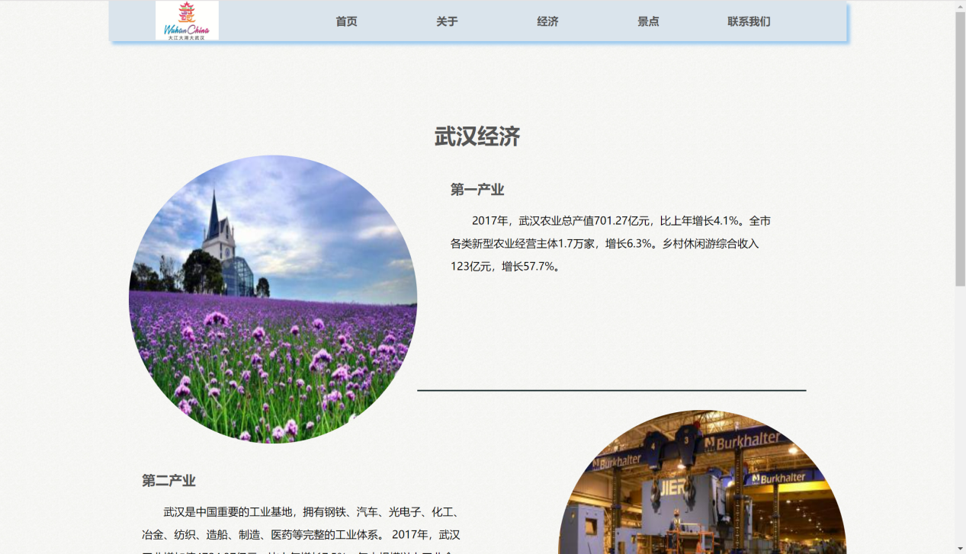

#### 2.4 关于页面 (guanyu.html)

此页面提供有关网站和武汉市的额外信息。

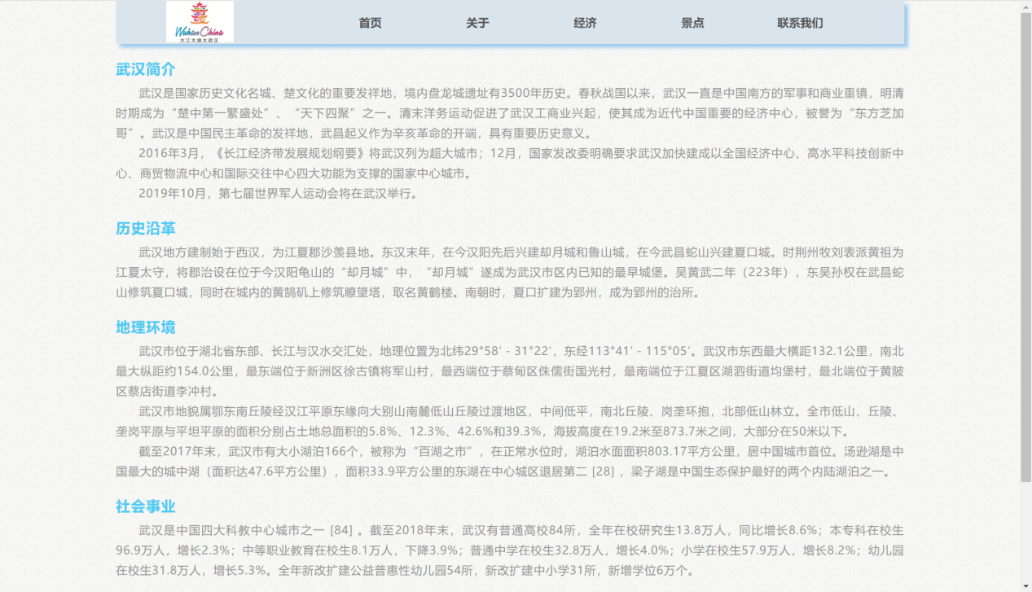

### 2.2 HTML标签解释

<!DOCTYPE html>：定义文档类型为HTML5。

<html>：根元素，表示HTML文档的开始。

<head>：包含元数据，如文档标题和链接到CSS文件。

<meta charset="UTF-8">`：定义文档的字符编码为UTF-8。

<link rel="stylesheet" href="css/base.css"> 和 <link rel="stylesheet" href="css/index.css">：链接外部CSS文件。

<title>`：定义网页标题。

<body>：包含网页的主体内容。

<div>：定义文档中的一个部分或区域。

<ul>：定义无序列表。

<li>：定义列表项。

<a>：定义超链接。

<img>：定义图像。

<h1>、<h3>、<h5>：定义不同级别的标题。

<p>：定义段落。

<span>：定义内联文本。

## 3. 样式设计

样式设计采用了两个CSS文件：base.css和index.css。主要使用了以下CSS选择器和属性来美化页面：

### 3.1 基本CSS样式

.null {

    border-bottom: 2px solid #ccc;

}

.main h1 {

    text-align: center;

    line-height: 60px;

    font-size: 30px;

}

.main-l {

    margin-top: 60px;

}

.main-l span {

    color: #ccc;

    font-size: 16px;

}

/*.main-r {

    padding-right: 30px;

}*/

.main-l a {

    line-height: 40px;

    color: #333;

    font-size: 16px;

}

.main-l a:hover {

    color: skyblue;

}

.banner {

    margin: 0 auto;

}

.banner img {

    margin: 0 auto;

    display: block;

}

.title h1 {

    color: #132527;

    text-align: center;

    text-transform: uppercase;

    letter-spacing: 7px;

}

.about {

    width: 1020px;

    margin: 0 auto;

}

.img {

    width: 420px;

    height: 450px;

    overflow: hidden;

    margin-top: 40px;

    background-color: #eaf6fc;

    padding: 30px;

    border-radius: 20px;

    box-sizing: border-box;

}

.img p {

    text-indent: 2em;

    font-size: 16px;

    line-height: 30px;

    font-weight: 600;

    color: #333;

    margin-top: 0px;

}

.word {

    width: 540px;

    margin: 0 auto;

    padding-top: 40px;

}

.word h3 {

    line-height: 30px;

    text-align: center;

    font-family: 'Gidugu';

}

.word span {

    line-height: 40px;

    color: #888;

    width: 540px;

    display: inline-block;

    text-align: center;

}

.word p {

color: #02bdd5;

    line-height: 30px;

    margin-bottom: 18px;

    text-align: center;

}

.main .p {

    font-size: 30px;

    font-weight: 700;

    padding-left: 30px;

    background-color:#02bdd5;

    line-height: 60px;

    width: 200px;

}

.main span {

    margin-left: 30px;

    height: 60px;

    width: 110px;

    display: inline-block;

    background-color: #fff;

}

.imp {

    border-top: 1px solid #333;

    margin-top: 60px;

    height: 350px;

}

.imp-l {

    width: 500px;

}

.imp-l img {

    width: 500px;

}

.imp-r {

    margin-left: 40px;

    width: 550px;

}

.imp-r h5 {

    font-size: 28px;

    line-height: 60px;

    color: #333;

    margin-top: 20px;

}

.imp-r p {

    font-size: 20px;

    line-height: 40px;

    color: #333;

    margin-top: 0px;

}

.imp-r a {

    display: block;

    margin: 20px auto;

    width: 100px;

    height: 40px;

    background-color: #02bdd5;

    color: #f4f4f4;

    line-height: 40px;

    font-size: 20px;

    text-align: center;

    border-radius: 8px;

}

.imp-r a:hover {

    background-color: #fff;

    color: #02bdd5;

}

### 3.2 CSS属性解释

border-bottom: 设置元素底部边框的样式。

text-align: 设置文本的对齐方式。

line-height`: 设置行高。

font-size: 设置字体大小。

margin: 设置元素的外边距。

padding: 设置元素的内边距。

color: 设置文本颜色。

background-color: 设置背景颜色。

width、height: 设置元素的宽度和高度。

overflow: 设置元素内容溢出的处理方式。

box-sizing: 设置元素的盒模型类型。

text-indent: 设置文本的首行缩进。

font-weight: 设置字体的粗细。

letter-spacing: 设置字符间距。

display: 设置元素的显示类型（如块级元素或内联元素）。

border-radius: 设置元素的圆角。

## 总结

我们详细介绍了如何使用HTML和CSS创建一个关于武汉市的网页。网页结构清晰、样式美观，涵盖了武汉市的历史、文化、景点等多个方面的信息。